等离子弧粉末熔覆表面堆焊国际领先技术介绍
——上海多木机电科技有限公司

引言：堆焊是现代材料加工与制造业中一种重要的制造和维修方法。
工作原理：等离子弧粉末熔覆表面堆焊是以氢气等离子弧为热源，选用一定成分的耐磨损耐腐蚀合金粉末作为填充金属的特种堆焊工艺。堆焊时主要利用转移弧在工件表面产生熔池，合金粉末按需要量连续供给，在送粉气流作用下送人焊枪，并吹人电弧中。粉末在弧柱中被预先加热，呈熔化或半熔化状态，喷射到工件熔池里，在熔池里充分熔化，并排出气体和浮出熔渣。随着焊枪和工件的相对移动，合金熔池逐渐凝固，便在工件上获得所需的合金熔敷层。
是我公司自主研发的拥有完全自主知识产权的金属表面改性设备，该堆焊工艺是提高金属表面耐磨性、耐腐蚀性和耐冲击等性能的有效技术方法之一。
DML-V02工作原理：等离子粉末堆焊是以等离子弧作为热源，应用等离子弧产生的高温将合金粉末与基体表面迅速加热并一起熔化、混合、扩散、凝固，等离子束离开后自激冷却，形成一层高性能的合金层，从而实现零件表面的强化与硬化的堆焊工艺，由于等离子弧具有电弧温度高、传热率大、稳定性好，熔深可控性强，通过调节相关的堆焊参数，可对堆焊层的厚度、宽度、硬度在一定范围内自由调整。等离子粉末堆焊后基体材料和堆焊材料之间形成融合界面，结合强度高；堆焊层组织致密，耐蚀及耐磨性好；基体材料与堆焊材料的稀释减少，材料特性变化小；利用粉末作为堆焊材料可提高合金设计的选择性，特别是能够顺利堆焊难熔材料，提高工件的耐磨、耐高温、耐腐蚀性。
DML-V02技术优势：
1、堆焊熔覆合金层与工件基体呈冶金结合，结合强度高；
2、堆焊熔覆速度快，低稀释率；等离子弧堆焊的稀释率可控制在5%一10%，或更低。
3、堆焊层组织致密，成型美观；堆焊过程易实现机械化、自动化；
4、可在锈蚀及油污的金属零件表面不经复杂的前处理工艺，直接进行等离子堆焊；
5、与其他等离子喷焊相比设备构造简单，节能易操作，维修维护容易；
6、等离子弧温度高、能量集中、稳定性好，在工件上引起的残余应力和变形小。
7、可控性好。可以通过改变功率、改变气体的种类、流量及喷嘴的结构尺寸来调节等离子弧的气氛、温度等电弧参数，从而实现高效自动化生产，提高劳动生产率。
8、使用材料范围广。堆焊合金粉末作为熔敷材料，不受铸造、轧制、拔丝等加工工艺的限制，可依据不同性能要求配置不同成分的合金粉末，特别适用于那些难于制丝但是易于制粉的硬质耐磨合金，以获得所需性能的堆焊层。
DML-V02堆焊系统配置：
（1） DML-V02主机 （功率4KVA）－－－ 1台
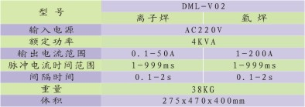
（2） 焊接控制器
送粉器（叶轮送粉） －－－－－－ 1台
（3） 等离子粉末堆焊枪（80A）－－－－ 1把
（4） 冷循环水箱 －－－－－－－－1台
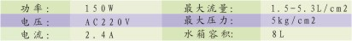
（5） 数控行走喷焊操作机 （选配）
（6） 堆焊摆动器 （选配）
堆焊主要技术参数：
离子气流量调节范围 －－－－－－－ 0.2～0.4L/min
送粉气流量调节范围 －－－－－－－ 0～1L/min
保护气流量调节范围 －－－－－－－－2～6L/min
送粉器粉桶容量 －－－－－－－－3Kg
送粉器送粉量调节范围 －－－－－－－0～50g/min
工作距离 －－－－－－－－－ 3～12mm
堆焊厚度控制范围：
一次堆焊的厚度 －－－－－－－－－－0.5-4mm左右
一次堆焊的宽度 －－－－－－－－－－2-5mm左右
粉末粒度 －－－－－－－－－－－100－300目
粉末堆焊效率 －－－－－－－－－－－≥90%
应用案例：
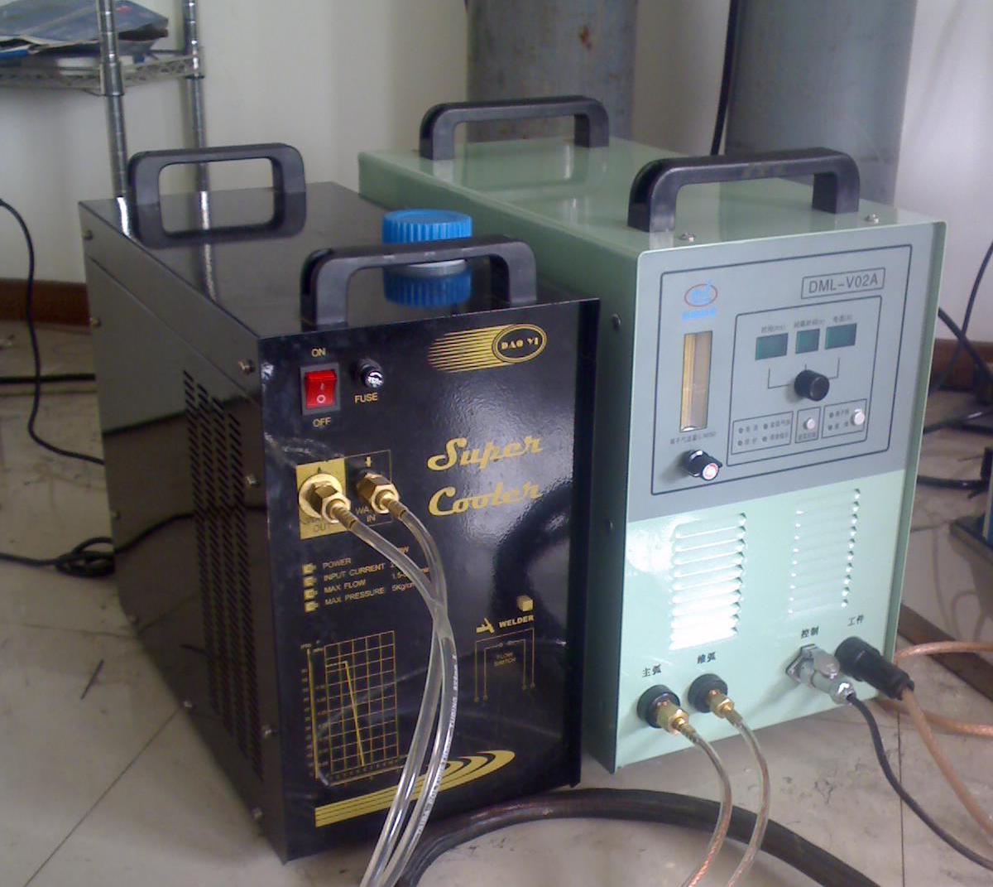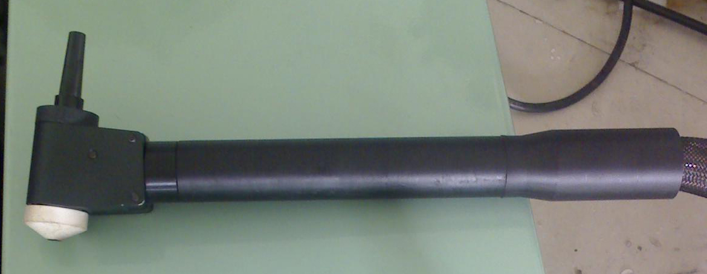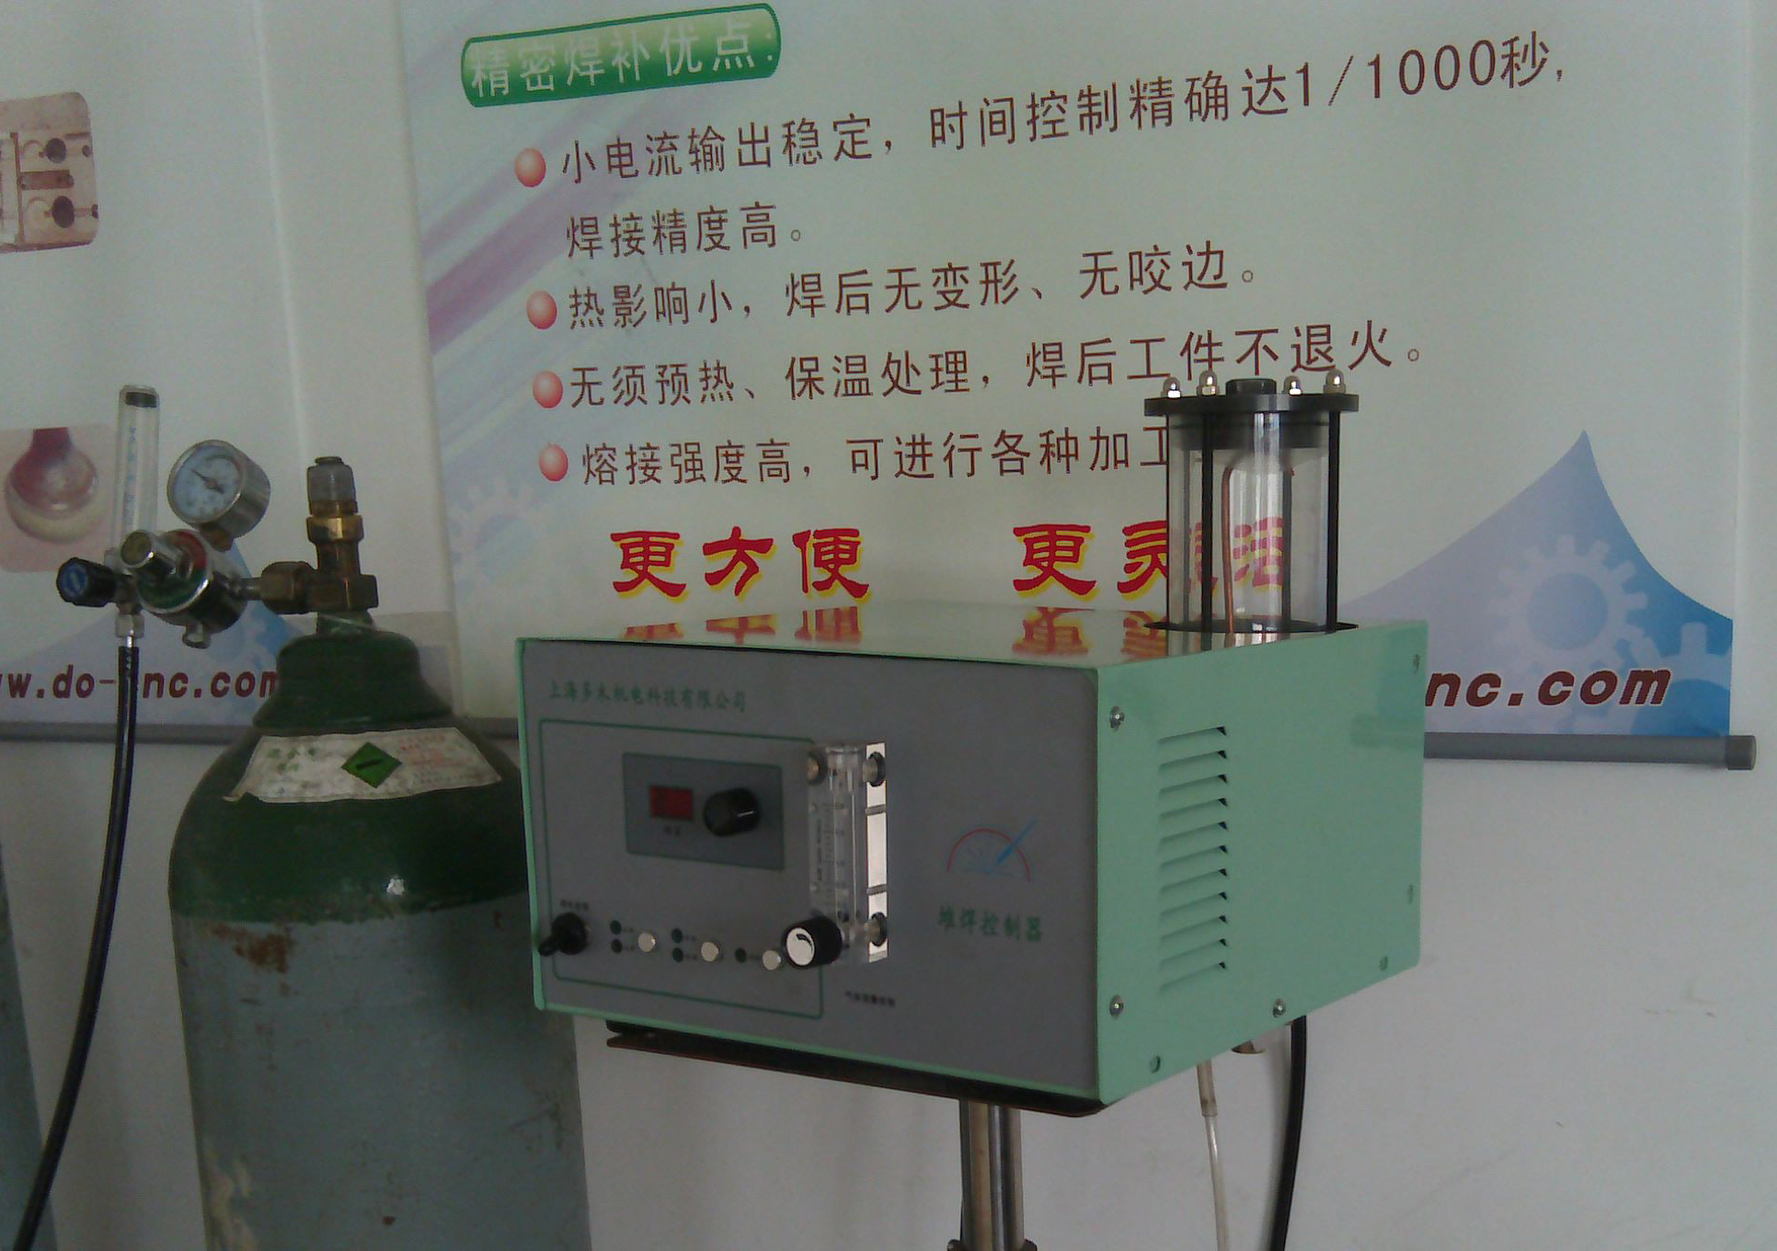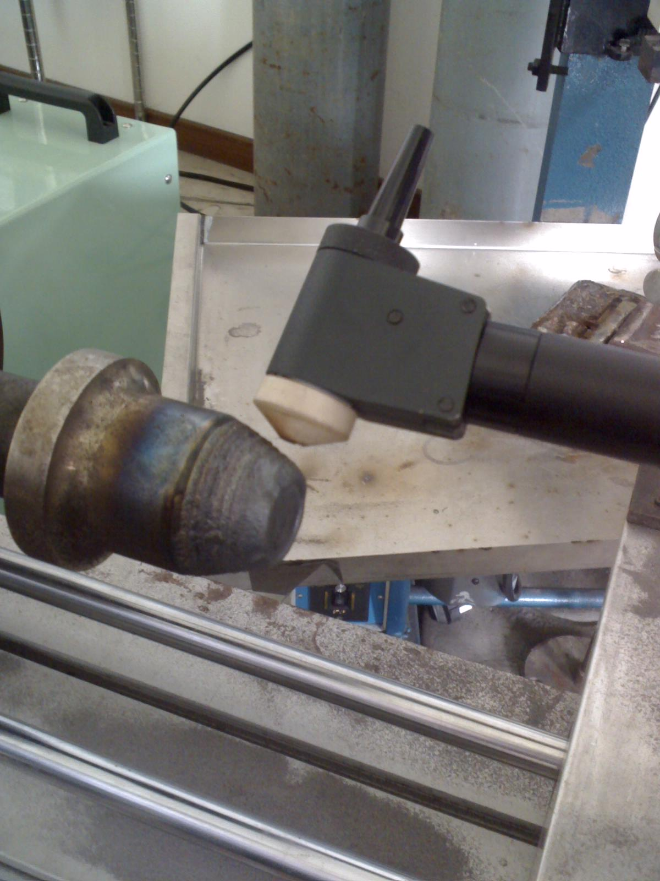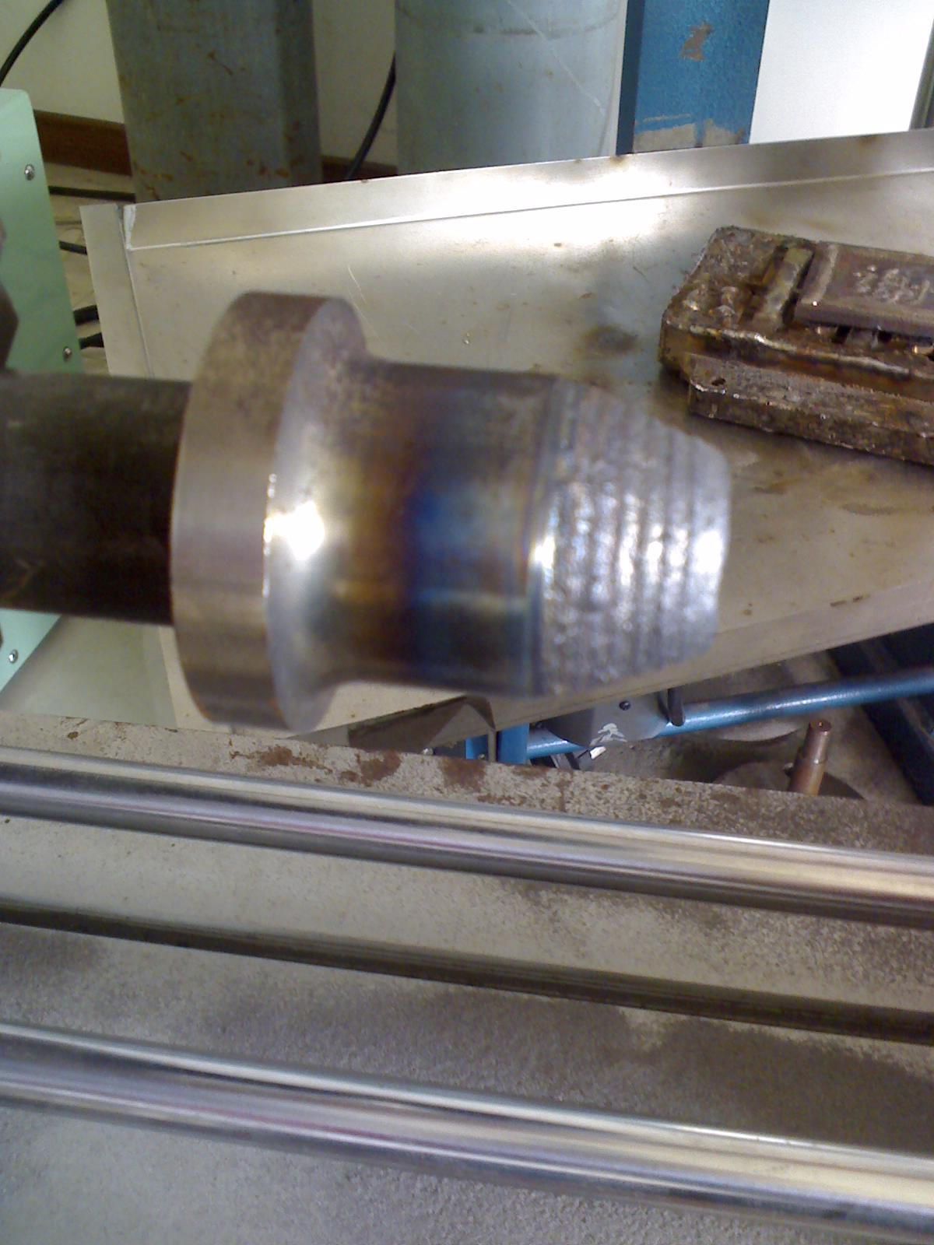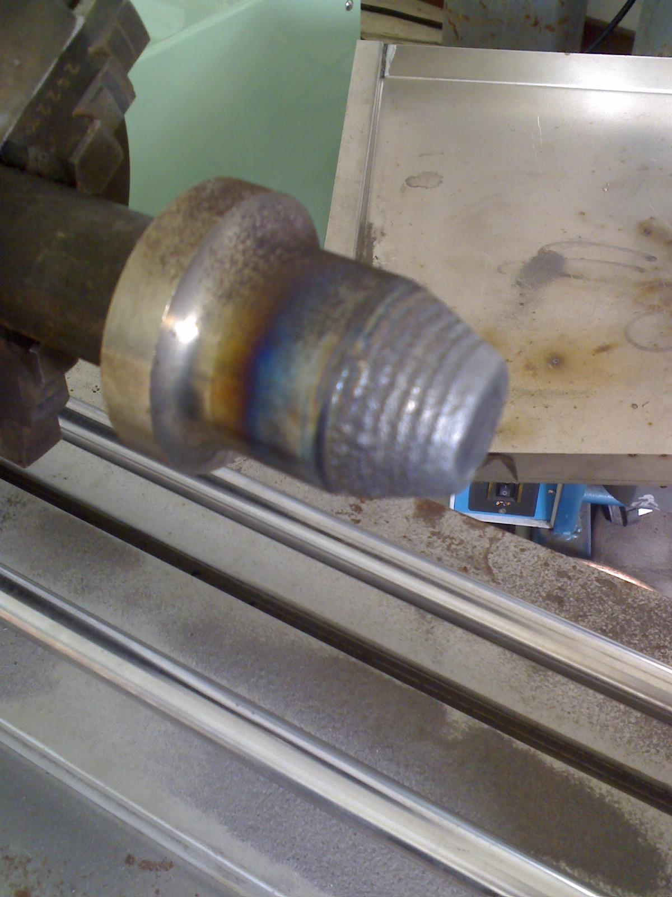

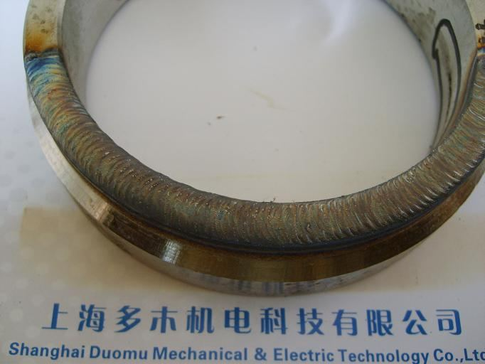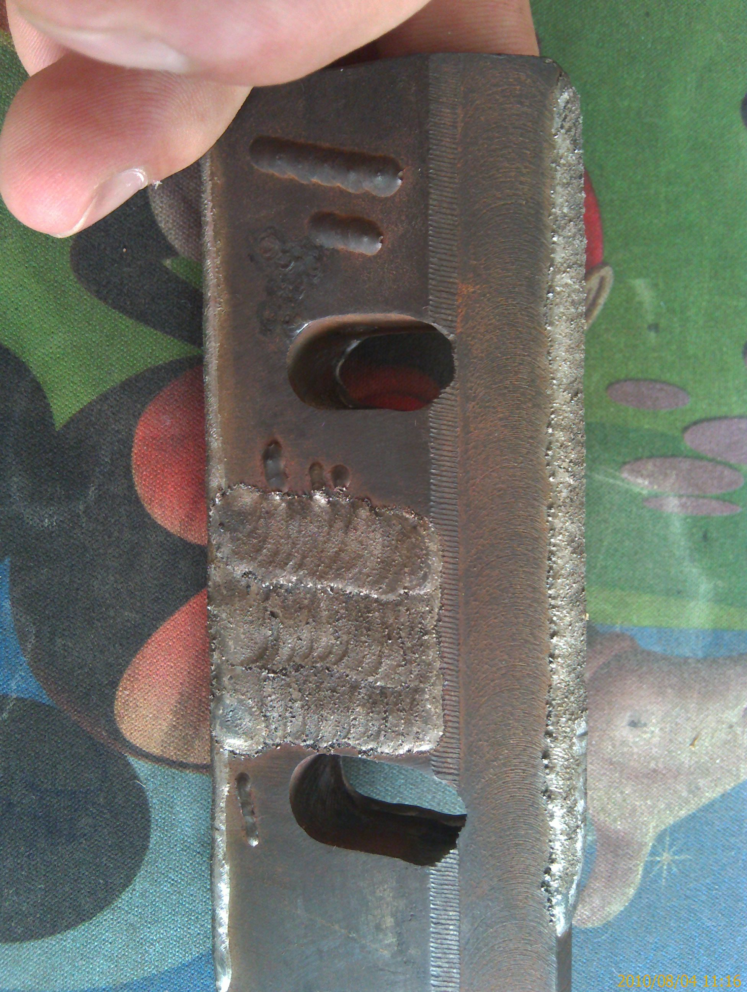

上海多木机电科技有限公司
联系电话：13651967323 陈诚
联系地址：上海市普陀区真南路1051弄15号206室

